Муниципальное образовательное учреждение
«Путьильичевская средняя общеобразовательная школа»
Палласовского муниципального района Волгоградской области

Районная конференция «Я помню! Я горжусь!», посвященной 65-летию Победы
в Великой Отечественной войне.

Номинация «Наша память хранит имена»
«Наша память хранит имена»

Руководитель – учитель истории
Байханова Светлана Сергеевна
Работу выполнили: ученица 7 класса
Лепнухова Дарья
ученица 11 класса
Кужагалиева Айжана

Путь Ильича
2010

Тот самый длинный день в году
С его безоблачной погодой
Нам выдал общую беду
На всех, на все четыре года!
Она такой вдавила след
И столько наземь положила,
Что двадцать лет и тридцать лет
Живым не верится, что живы…

Приближается 65 – я годовщина со дня Победы нашего народа в Великой Отечественной войне над фашизмом. Придёт солнечный, яркий май. И как в каждый май, вот уже 65 лет подряд, на лицах людей будут улыбки, радость. А на груди ветеранов войны будут гореть ордена, будут воспоминания о трудных днях войны, о друзьях – однополчанах, будут слёзы и горечь от смерти солдат, не доживших до Победы. И будут потом боевые, поминальные 100 грамм. Всё обязательно будет. И будут весёлые, счастливые лица детей с охапками сирени. Это будут правнуки, новое поколение солдат Победы. Всё это будет, обязательно будет во всех городах нашей страны, в братских государствах ближнего зарубежья, где сейчас проживают наши бывшие граждане некогда огромного государства СССР.
И в нашем поселке в этот день, как и везде, мы будем чествовать наших ветеранов, будем петь песни для них, читать стихи. И к памятнику погибшим воинам, который находится во дворе нашей школы, возложим цветы. И будут стоять пионеры в красных галстуках, отдавая честь и дань памяти погибшим защитникам нашей страны от фашизма.
Проходят годы, с каждым годом отдаляя нас всё дальше и дальше от тех страшных лет войны. С каждым годом ветеранов войны становится всё меньше и меньше. И наша задача сохранить их память, воспоминания о самой великой войне. Наша задача донести до будущих поколений гордость за наших предков, выстоявших, не сломившихся в трудные годы. Наша задача оставить для своих детей, внуков историю нашего народа.
Сейчас в нашем посёлке Путь Ильича остались только два ветерана Великой Отечественной войны. Это Ажигалиев Базекеш и Ситказиев Камыш. Им обоим уже за 80 лет. Уходят от нас и те, кого называют ветераны – труженики тыла. Это те, кому в годы войны было по 13 – 15 лет, кто трудился в тылу, помогал солдатам на фронте ковать победу. Ушли из жизни Сергеенков А. П., Сасов Н. М., Черевичко К.А. Среди фотографий в нашем зале Славы висит фотография человека, которая удивляет с первого взгляда. На ней изображён небольшого росточка, с непокорными седыми волосами, совсем не геройской внешности, человек. Это Сергеенков Андрей Павлович, ветеран Великой Отечественной войны, труженик тыла, отец нашего школьного работника Лепнуховой Любови Андреевны, дедушка ученицы 7 класса Даши Лепнуховой. Вот о нём мы написали наш рассказ.
Сергеенков Андрей Павлович родился 1 апреля 1928 года в деревне Груздово, Трубчевского района, Брянской области. Когда началась война, ему было всего 13 лет. Отец ушёл на фронт, братья Иван и Егор тоже ушли на защиту Отечества. Семья Сергеенковых осталась на оккупированной территории. Деревня Груздово была захвачена немцами. А вели они себя по-хозяйски: в первую очередь забрали у семьи Сергеенковых корову, свинью, переловили всех кур. Мама с малыми детьми жили у родственников, а в их доме поселились немецкие солдаты. Многие жители деревни ушли в партизаны. Ни минуты покоя не знали фашисты на советской земле. У них было два фронта: один против Красной Армии, другой в тылу – против партизан. Партизаны были повсюду: в белорусских и брянских, смоленских и калининских лесах, в украинских степях, в Крыму. Здесь в лесах были целые партизанские районы, куда фашисты не смели сунуться. Андрей вместе со своими сверстниками, мальчишками 12 -13 лет, помогали им: доставляли продукты, носили табак. А когда начался массовый угон молодёжи в Германию, ему удалось бежать.
Он долго скрывался. И вот долгожданная победа пришла на многострадальную землю!
Старший брат Иван погиб смертью храбрых в 1944 году под литовским городом Кутша, семья получила на него похоронку. А средний брат Егор вернулся домой, потеряв на фронте ногу. Люди стали строить мирную жизнь. В 1945 году Андрей Павлович закончил курсы ФЗО. На его ещё не окрепшие плечи легла новая трудность – восстановление страны. Но жизнь продолжается.
В 1957 году женился, родились 4 детей. В 1966 году переселенцем прибыл из Брянской области в колхоз «Советская Россия» Палласовского района, работал на стройке, механизатором, старшим скотником. Его дочь Лепнухова Любовь Андреевна с гордостью вспоминает: «… Как всегда мой отец на переднем крае там, где труднее. Не жалея сил, с оптимизмом поднимал степной край, приумножал его богатство». За свой труд он награждён медалями: бронзовой медалью «Ударник 9 пятилетки за достигнутые успехи в развитии народного хозяйства», «За доблестный труд», орден «Знак почёта». В 1988 году ушёл на заслуженный отдых. 3 года тому назад его не стало. Но остались его дети, внуки, его воспоминания, его немалый вклад в нашу победу, его достойно прожитая жизнь.
В нашей школе мы бережно храним и чтим память о ветеранах той далёкой войны. Создан зал боевой и воинской славы, где собран краеведческий материал о солдатах и тружениках тыла нашего села. Ухаживаем за памятником погибшим воинам во дворе нашей школы. Проводим акцию «Забота», где помогаем вдовам ветеранов войны, престарелым труженикам тыла, проводим Уроки Мужества. На все знаменательные даты приглашаем ветеранов, слушаем их рассказы о тех годах.

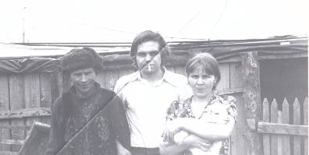
Из семейного архива семьи Сергеенковых

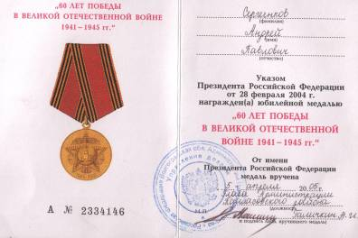
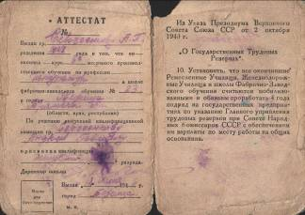

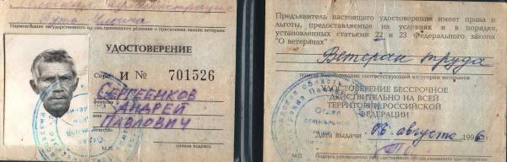

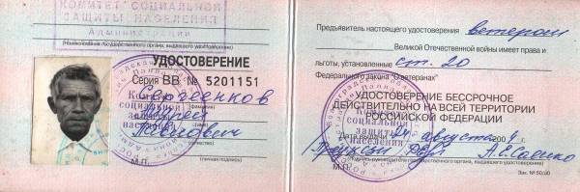
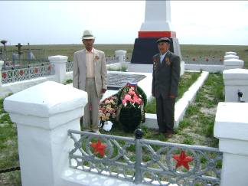
Минута молчания живых у памятника погибшим

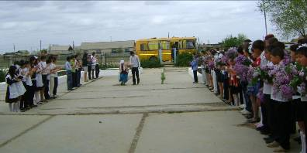
И будут весёлые, счастливые лица детей с охапками сирени.

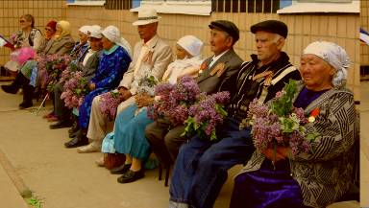

С каждым годом ветеранов войны становится всё меньше и меньше.

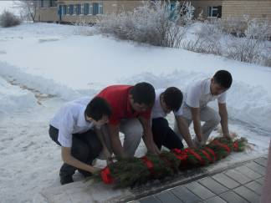

В нашей школе мы бережно храним и чтим память о ветеранах той далёкой войны.

В зале боевой и воинской славы
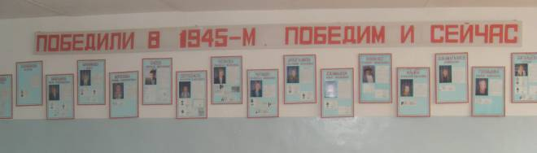

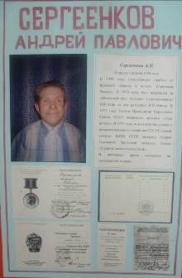
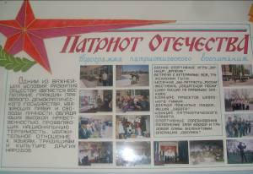

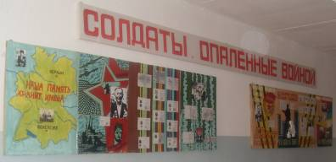

Благодарная память потомков погибшим воинам в боях за Родину
